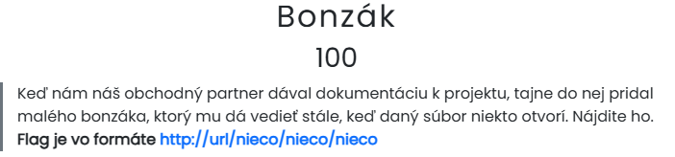

🧠 Analýza
Súbor mal príponu .docx, čo znamená, že ide o ZIP archív, ktorý obsahuje XML súbory reprezentujúce štruktúru a obsah dokumentu. Podobné dokumenty môžu byť zneužité na exfiltráciu informácií pomocou vzdialených objektov (napr. obrázkov) – keď sa dokument otvorí, MS Word sa pokúsi stiahnuť obsah zo zadaného URL.
Toto je typický UAC-less tracking mechanizmus, tzv. „bonzák“.

🔍 Riešenie
- Extrahovali sme .docx dokument pomocou:
unzip secret_document.docx -d unpacked
- Pomocou grep sme prehľadali XML súbory na výskyt externých URL:
grep -r "http" unpacked/
- Našli sme nasledovný podozrivý zápis v súbore:
unpacked/word/_rels/footer2.xml.rels:
<Relationship Id="rId1" Type="http://schemas.openxmlformats.org/officeDocument/2006/relationships/image"Target="http://schemas.mrkvosoft.com/office/word/2010" TargetMode="External"/>

👉 Tento riadok znamená, že dokument má vo footeri (pätičke) vložený externý obrázok, ktorý sa nachádza na URL:http://schemas.mrkvosoft.com/office/word/2010

🕵️ Takýto objekt spôsobí, že pri otvorení dokumentu sa spraví požiadavka na daný server – a ten tak vie, kto a kedy dokument otvoril.

✅ Flag: http://schemas.mrkvosoft.com/office/word/2010

